ICS 77.150.30

CCS H62

 

YS/T xxx-xxxx

增压器止推轴承用铅锡青铜型材

Lead-tin bronze profiles for supercharger thrust bearing

（送审稿）

20xx-xx-xx 发布

|  |  |
| --- | --- |
| **中华人民共和国工业和信息化部** | 发布 |

20xx-xx-xx 实施

**前 言**

YS/T XXX－XXXX

本文件按照GB/T 1.1-2020《标准化工作导则 第1部分：标准化文件的结构和起草规则》的规定起草。

请注意本文件的某些内容可能涉及专利。本文件的发布机构不承担识别专利的责任。

本文件由全国有色金属标准化技术委员会（SAC/TC243）提出并归口。

本文件起草单位：中铝洛阳铜加工有限公司、芜湖恒鑫铜业有限公司、宁波兴敖达金属新材料有限公司、浙江灿根智能科技股份有限公司

本文件主要起草人：

增压器止推轴承用铅锡青铜型材

# 1 范围

本文件规定了增压器止推轴承用铅锡青铜型材的分类和标记、技术要求、试验方法、检验规则和标志、包装、运输、贮存及随行文件和订货单内容。

本文件适用于汽车增压器止推轴承用铅锡青铜铸造型材（以下简称型材）。

# 2 规范性引用文件

下列文件中的内容通过文中的规范性引用而构成本文件必不可少的条款。其中，注日期的引用文件，仅该日期对应的版本适用于本文件；不注日期的引用文件，其最新版本（包括所有的修改单）适用于本文件。

GB/T 231.1 金属布氏硬度试验 第1部分：试验方法

GB/T 2828.1 计数抽样检验程序 第1部分：按接收质量限(AQL)检索的逐批检验抽样计划

GB/T 5121 （所有部分）铜及铜合金化学分析方法

GB/T 8170 数值修约规则与极限数值的表示和判定

GB/T 8888 重有色金属加工产品的包装、标志、运输、贮存和质量证明书

GB/T 26303.2 铜及铜合金加工材外形尺寸检测方法 第2部分：棒、线、型材

GB/T 34505-2017铜及铜合金材料 室温拉伸试验方法

YS/T 482 铜及铜合金分析方法 火花放电原子发射光谱法

YS/T 668 铜及铜合金理化检测取样方法

# 3 术语和定义

本文件没有需要界定的术语和定义。

# 4 分类和标记

4.1 产品分类

型材的牌号、状态和规格应符合表1的规定，产品横截面示意图见图1。

表1　型材的牌号、状态和规格

|  |  |  |  |
| --- | --- | --- | --- |
| 牌号 | 状态 | 外接圆直径  mm | 长度  mm |
| ZQPb9-5、ZQPb15-7、ZQPb17-6 | 铸造（M07） | 45～75 | 500～4000 |

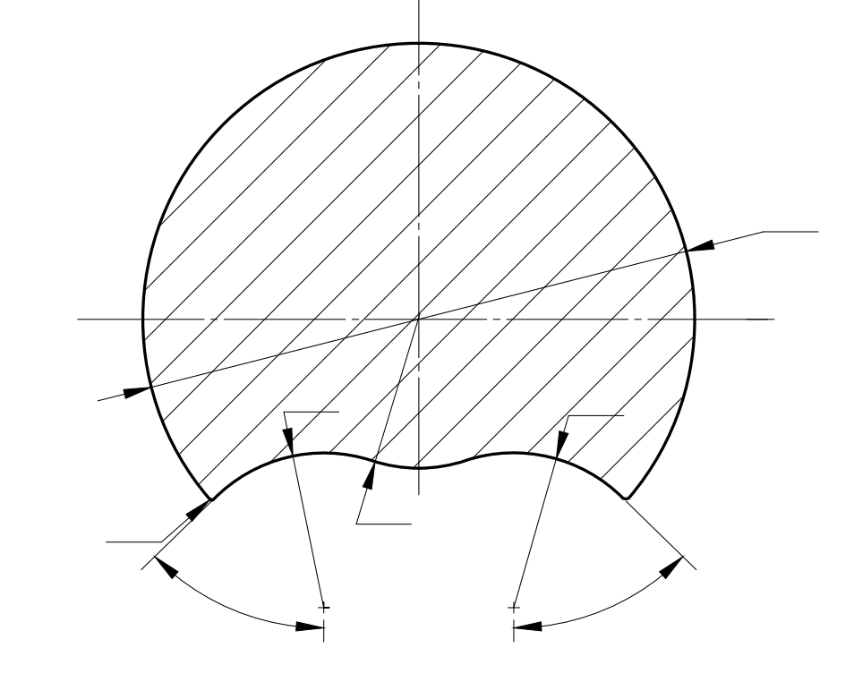 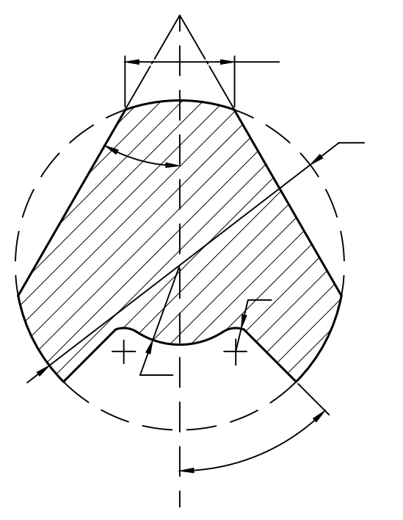

*r*

*R2*

*R2*

*R1*

*α1*

*α1*

*D*

*D*

*α2*

*R2*

*R1*

*l1*

*α1*

a) b)

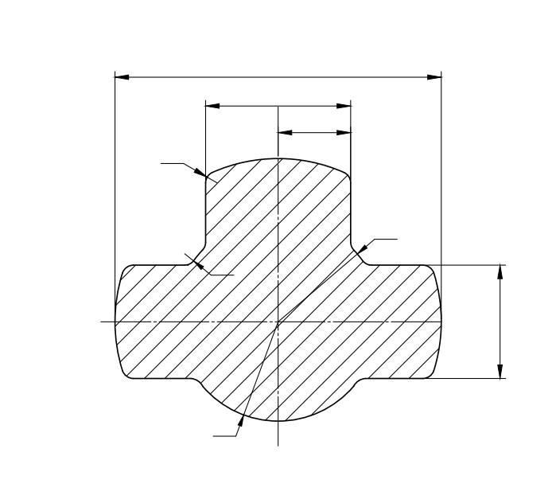 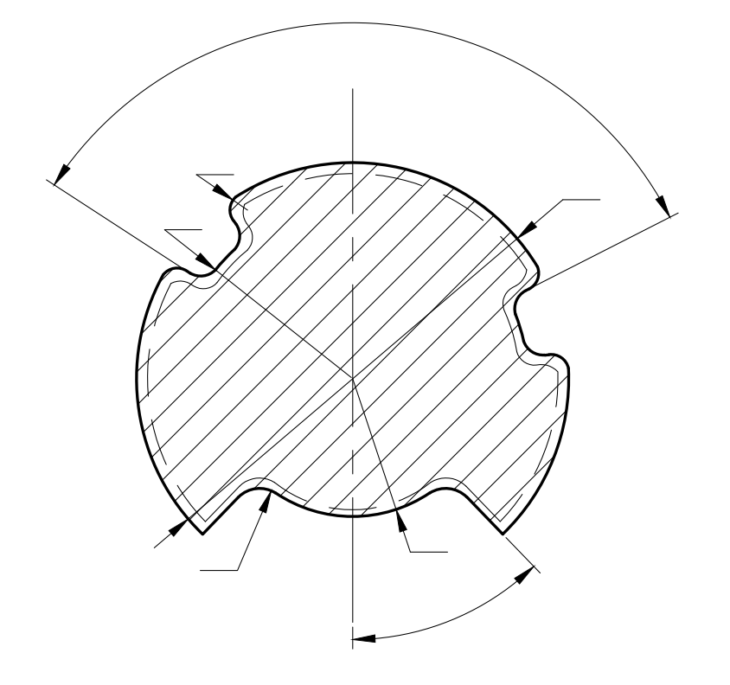

*α1*

*D*

*D*

*R8*

*R5*

*R7*

*R6*

*α4*

*r*

*R3*

*b2*

*r1*

*R4*

*b1*

*b1*/2

c) d）

说明：

*D ——* 外接圆直径；

*R*1*、R*2*、R*3、*R*4、*R*5、*R*6、*R*7*、R8*—— 圆弧半径；

α1、α2、α3、α4 —— 圆弧角度；

*b*1*、b*2  —— 圆弧宽度；

*r* —— 圆角半径。

图1 型材横截面形状示意图

4.2 标记示例

产品标记按产品名称、文件编号、牌号、状态、规格（外接圆直径、长度）的顺序表示。标记示例如下：

示例1：

用QPb15-7制造的、M07状态、外接圆直径为50㎜、长度为2000㎜定尺的型材标记为：

型材YS/T xxx-QPb15-7 M0-φ50×2000

# 5 技术要求

5.1 化学成分

型材的化学成分应符合表2的规定。

表2 化学成分

| 牌 号 | 化 学 成 分（质量分数）  % | | | | | | | | |
| --- | --- | --- | --- | --- | --- | --- | --- | --- | --- |
| Cu | Pb | Sn | P | Zn | Fe | Sb | Ni | Cu+所列元素总和 |
| ZQPb9-5 | 余量 | 8.0～10.0 | 4.0～6.0 | 0.1 | 2.0 | 0.2 | 0.5 | 2.0 | ≥99.0 |
| ZQPb15-7 | 77.0～79.0 | 14.0～16.0 | 6.3～7.0 | 0.05 | 0.8 | 0.15 | 0.08 | 0.75 | ≥99.0 |
| ZQPb17-6 | 余量 | 14.0～18.0 | 5.0～7.0 | 0.05 | 1.5 | 0.4 | 0.3 | 0.75 | ≥98.9 |
| 注：元素含量有上下限者为合金元素；含量为单个数值者为杂质元素，其单个数值为最高限量。 | | | | | | | | | |

5.2 外形尺寸及其允许偏差

5.2.1 型材横截面外接圆直径及其允许偏差应符合表3的规定。

表3 外接圆直径及其允许偏差

单位为毫米

|  |  |
| --- | --- |
| 外接圆直径（*D*） | 允许偏差a |
| 45～55 | ±0.3 |
| ＞55～75 | ±0.5 |
| a当要求外接圆直径允许偏差全为（+）或全为（-）单向偏差时，其值为表中相应数值的2倍。 | |

5.2.2型材横截面圆弧半径、圆弧宽度和角度允许偏差应符合表4的规定，其他尺寸允许偏差按图纸规定。

表4 圆弧半径、圆弧宽度和角度及其允许偏差

|  |  |  |  |  |  |
| --- | --- | --- | --- | --- | --- |
| 外形尺寸 | 圆弧半径  mm | | | 圆弧宽度  mm | 角度 |
| *R1、 R2、 R3*、 *R4* | *R*5、*R*6 | *R*7*、R*8 | *b1、b2* | α1、α2、  α3、α4 |
| 5～25 | 2～5 | 18～24 | 25～32 |
| 允许偏差a | ±0.25 | ±0.30 | ±0.50 | ±0.25 | ±1° |
| a当要求圆弧半径、圆弧宽度和角度允许偏差全为（+）或全为（-）单向偏差时，其值为表中相应数值的2倍。 | | | | | |

5.2.3 型材横截面棱角处允许有圆角，圆角半径（r）应不大于2.5mm.

5.2.4 型材定尺或倍尺长度允许偏差为＋15mm。倍尺长度应加入锯切分段时的锯切量，每一锯切量为5mm。

5.2.5 型材的直度每米应不大于10mm。

5.2.6 型材的端部应锯切平整，切斜度应不大于3mm。

5.3 力学性能

型材的室温纵向力学性能应符合表5的规定。

表5 力学性能

| 牌号 | 拉伸试验 | | 硬度试验 |
| --- | --- | --- | --- |
| 抗拉强度（*R*m）  MPa | 断后伸长率（*A*）  ％ | 布氏硬度（HB） |
| ZQPb9-5 | ≥220 | ≥9 | 60～85 |
| ZQPb15-7 | ≥140 | ≥9 | 实测 |
| ZQPb17-6 | ≥160 | ≥9 | 实测 |

5.4 表面质量

型材表面应无夹杂、裂纹、气孔等缺陷。允许有不影响使用的冷隔和偏析以及轻微的不使其尺寸超出允许偏差的纵向拉道。

# 6 试验方法

6.1 化学成分

型材的化学成分分析方法按GB/T 5121(所有部分)或YS/T 482的规定进行。化学成分仲

裁分析方法按GB/T 5121(所有部分)的规定进行。

6.2 外形尺寸

型材的外形尺寸检验按GB/T 26303.2的规定进行。

6.3 力学性能

6.3.1 型材的拉伸试验按GB/T 34505-2017的规定进行，试验用试样应符合，试样号为GB/T 34505-2017表15中R1。

6.3.2 型材的布氏硬度试验按GB/T 231.1的规定进行。

6.4 表面质量

型材的表面质量应用目视进行检验。

# 7 检验规则

7.1 检查和验收

7.1.1 产品应由供方和第三方进行检验，产品质量应符合本文件及订货单的规定。

7.1.2 需方可对收到的产品按本文件的规定进行检验。如检验结果与本文件及订货单的规定不符时，应以书面形式向供方提出，由供需双方协商解决。其他质量异议，应在收到产品之日起三个月内提出。如需仲裁，应由供需双方在需方共同取样或协商确定。

7.2 组批

型材应成批提交验收，每批应由同一牌号、状态和规格的棒材组成。每批重量应不大于5000kg。

7.3 检验项目

产品的检验项目分为出厂检验和型式检验，见表6。

表6 检验项目

|  |  |  |  |  |
| --- | --- | --- | --- | --- |
| 序号 | 检验项目 | | 出厂检验项目 | 型式试验项目 |
| 1 | 化学成分 | | √ | √ |
| 2 | 外形尺寸及其允许偏差 | | √ | √ |
| 3 | 力学性能a | 拉伸试验 | √（二选一） | √ |
| 硬度试验 | √ |
| 4 | 表面质量 | | √ | √ |
| 注：表中“√”表示“必须检验项目”。 | | | | |
| a如需方有要求，并在合同中注明时，应进行力学性能试验，拉伸试验、硬度试验任选其一，未作特别说明时，提供拉伸试验。如需方有要求硬度试验并在订货单中注明时，还应进行硬度试验，硬度试验结果仅供参考。当选择硬度试验时，如需方有要求拉伸试验并在合同中注明时，还应进行拉伸试验，拉伸试验仅供参考。 | | | | |

出现下列任一情况时，应进行型式检验：

* 1. 新产品或老产品转厂的试制定型鉴定；
  2. 产品的原料、工艺有较大改变，可能影响产品性能时；
  3. 产品停产后，恢复生产时；
  4. 出厂检验结果与上次型式检验有较大差异时；
  5. 连续二年未进行型式检验时；
  6. 需方要求时（在订货单中注明）；
  7. 国家质量监督机构提出进行型式检验的要求时。

7.4 取样

型材取样应符合表7的规定。取样方法按YS/T 668的规定进行。

表7 取样规定

|  |  |  |  |  |
| --- | --- | --- | --- | --- |
| 检验项目 | | 取样规定 | 要求的  章条号 | 试验方法的章条号 |
| 化学成分 | | 供方每熔次取1个试样，需方每批取1个试样。 | 5.1 | 6.1 |
| 外形尺寸 | | 按照GB/T 2828.1规定的取样, 检测水平Ⅱ，接收质量限AQL＝2.5，或供需双方协商。 | 5.2 | 6.2 |
| 力学  性能 | 拉伸试验 | 每批任取2根，每根取1个试样。 | 5.3 | 6.3 |
| 硬度试验 | 每批任取2根，每根取1个试样。 | 5.3 | 6.3 |
| 表面质量 | | 按照GB/T 2828.1规定的取样, 检测水平Ⅱ，接收质量限AQL＝2.5，或供需双方协商。 | 5.4 | 6.4 |

7.5 检验结果的判定

7.5.1 检验结果的数值按GB/T 8170 的规定进行修约，并采用修约值比较法判定。

7.5.2 化学成分不合格时，判该批型材不合格。

7.5.3 型材的外形尺寸和表面质量不合格时，按根判不合格。每批中不合格件数超出接收质量限时判整批不合格，或由供方逐根检验，逐根判定。

7.5.4 当力学性能的试验结果中有试样不合格时，应从该批型材中另取双倍数量的试样（包括原检验不合格的产品）进行重复试验，重复试验结果全部合格，则判整批型材合格。若重复试验结果仍有试样不合格，则判该批型材不合格，或由供方逐根检验，逐根判定。

# 8 标志、包装、运输、贮存和和随行文件

8.1 标志、包装、运输、贮存

型材的标志、包装、运输、贮存和质量证明书应符合GB/T 8888的规定。

8.2 随行文件

每批产品应附有随行文件，其中除应包括供方信息、产品信息、本文件编号、出厂日期或包装日期外，还宜包括：

1. 产品质量保证书，内容如下：

· 产品的主要性能及技术参数；

· 产品特点（包括制造工艺及原材料的特点）；

· 对产品质量所负的责任；

· 产品获得的质量认证及带供方技术监督部门检印的各项分析检验结果。

1. 产品合格证，内容如下：

· 检验项目及其结果或检验结论；

· 批量或批号；

· 检验日期；

· 检验员签名或盖章。

1. 产品质量控制过程中的检验报告及成品检验报告；
2. 产品使用说明：正确搬运、使用、贮存方法等；
3. 其他。

# 9 订货单内容

需方可根据自身的需要，在订购本文件所列产品的订货单内，列出如下内容：

a) 产品名称；

b) 牌号；

c) 状态；

d) 尺寸规格；

e) 重量或根数；

f) 力学性能试验（二选一）；

g) 本文件编号；

h） 其他。